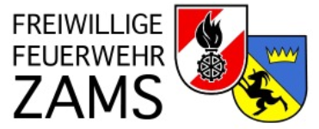

Einladung zum
35. Bezirksnassleistungsbewerb des Bezirkes Landeck
vom 15. – 16. Juni 2018 in Zams

Die Freiwillige Feuerwehr Zams lädt alle interessierten Bewerbsgruppen recht herzlich zum diesjährigen Bezirksnassleistungswettbewerb des Bezirkes Landeck hinter dem Venet-Areal in Zams ein.

Programmablauf Freitag, 15.06.2018
16:30 Uhr - Eröffnung des Bewerbes
17:00 Uhr - Beginn des Bewerbes
21:00 Uhr - Unterhaltung im Festzelt mit Gehörsturz

Programmablauf Samstag, 16.06.2018
08:30 Uhr - Fortsetzung des Bewerbes
16:00 Uhr - Beginn des K.O. Paralellbewerb
19:00 Uhr - Schlussveranstaltung mit Preisverteilung
21:00 Uhr - Unterhaltung im Festzelt mit den „3 Verschärften“

Auf zahlreiche Teilnahme, einen fairen und vor allem unfallfreien Nassleistungsbewerb freut sich

Die Freiwillige Feuerwehr Zams
Kommandant HBI Markus Thurner

